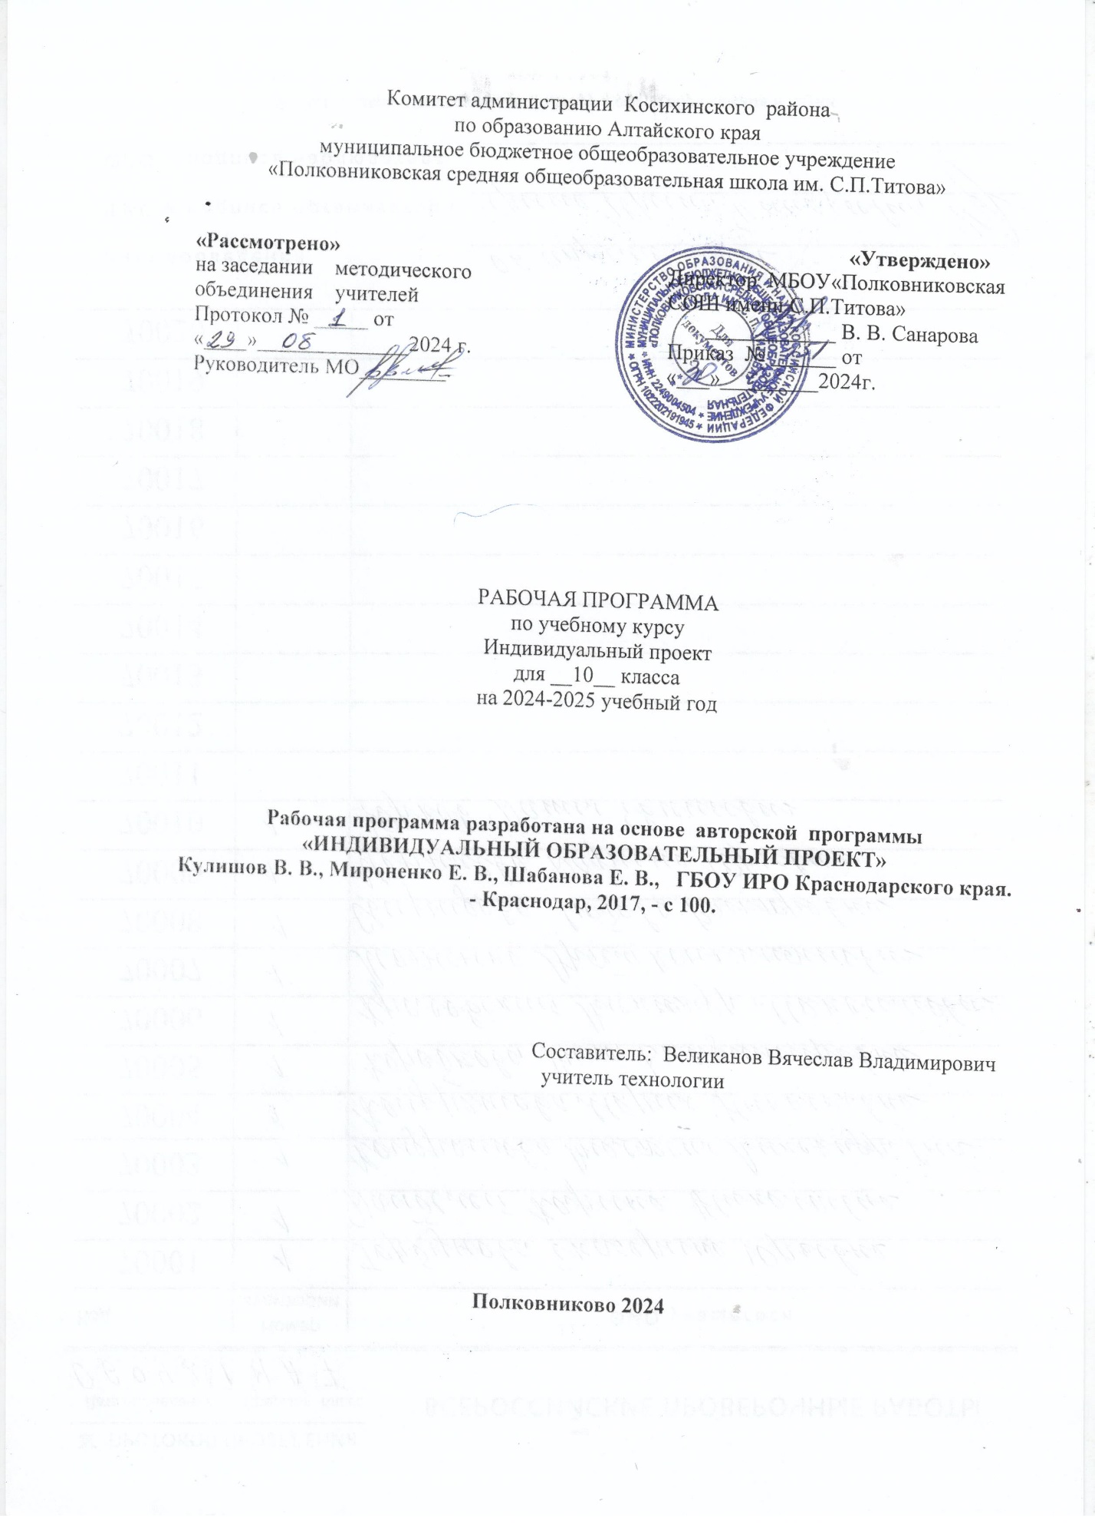

**Планируемые результаты**

**Личностные результаты обучения**

1. Российская гражданская идентичность (патриотизм, уважение к Отечеству, к прошлому и настоящему многонационального народа России, чувство ответственности и долга перед Родиной, идентификация себя в качестве гражданина России, субъективная значимость использования русского языка и языков народов России, осознание и ощущение личностной сопричастности судьбе российского народа). Осознание этнической принадлежности, знание истории, языка, культуры своего народа, своего края, основ культурного наследия народов России и человечества (идентичность человека с российской многонациональной культурой, сопричастность истории народов и государств, находившихся на территории современной России); интериоризация гуманистических, демократических и традиционных ценностей многонационального российского общества. Осознанное, уважительное и доброжелательное отношение к истории, культуре, религии, традициям, языкам, ценностям народов России и народов мира.

2. Готовность и способность обучающихся к саморазвитию и самообразованию на основе мотивации к обучению и познанию; готовность и способность осознанному выбору и построению дальнейшей индивидуальной траектории образования на базе ориентировки в мире профессий и профессиональных предпочтений, с учетом устойчивых познавательных интересов.

3. Развитое моральное сознание и компетентность в решении моральных проблем на основе личностного выбора, формирование нравственных чувств и нравственного поведения, осознанного и ответственного отношения к собственным поступкам (способность к нравственному самосовершенствованию; веротерпимость, уважительное отношение к религиозным чувствам, взглядам людей или их отсутствию; знание основных норм морали, нравственных, духовных идеалов, хранимых в культурных традициях народов России, готовность на их основе к сознательному самоограничению в поступках, поведении, расточительном потребительстве; сформированность представлений об основах светской этики, культуры традиционных религий, их роли в развитии культуры и истории России и человечества, в становлении гражданского общества и российской государственности; понимание значения нравственности, веры и религии в жизни человека, семьи и общества). Сформированность ответственного отношения к учению; уважительного отношения к труду, наличие опыта участия в социально значимом труде. Осознание значения семьи в жизни человека и общества, принятие ценности семейной жизни, уважительное и заботливое отношение к членам своей семьи.

4. Сформированность целостного мировоззрения, соответствующего современному уровню развития науки и общественной практики, учитывающего социальное, культурное, языковое, духовное многообразие современного мира.

5. Осознанное, уважительное и доброжелательное отношение к другому человеку, его мнению, мировоззрению, культуре, языку, вере, гражданской позиции. Готовность и способность вести диалог с другими людьми и достигать в нем взаимопонимания (идентификация себя как полноправного субъекта общения, готовность к конструированию образа партнера по диалогу, готовность к конструированию образа допустимых способов диалога, готовность к конструированию процесса диалога как конвенционирования интересов, процедур, готовность и способность к ведению переговоров). 6. Освоенность социальных норм, правил поведения, ролей и форм социальной жизни в группах и сообществах. Участие в школьном самоуправлении и общественной жизни в пределах возрастных компетенций с учетом региональных, этнокультурных, социальных и экономических особенностей (формирование готовности к участию в процессе упорядочения социальных связей и отношений, в которые включены и которые формируют сами учащиеся; включенность в непосредственное гражданское участие, готовность участвовать в жизнедеятельности подросткового общественного объединения, продуктивно взаимодействующего с социальной средой и социальными институтами; идентификация себя в качестве субъекта социальных преобразований, освоение компетентностей в сфере организаторской деятельности; интериоризация ценностей созидательного отношения к окружающей действительности, ценностей социального творчества, ценности продуктивной организации совместной деятельности, самореализации в группе и организации, ценности «другого» как равноправного партнера, формирование компетенций анализа, проектирования, организации деятельности, рефлексии изменений, способов взаимовыгодного сотрудничества, способов реализации собственного лидерского потенциала).

7. Сформированность ценности здорового и безопасного образа жизни; интериоризация правил индивидуального и коллективного безопасного поведения в чрезвычайных ситуациях, угрожающих жизни и здоровью людей, правил поведения на транспорте и на дорогах.

8. Развитость эстетического сознания через освоение художественного наследия народов России и мира, творческой деятельности эстетического характера (способность понимать художественные произведения, отражающие разные этнокультурные традиции; сформированность основ художественной культуры обучающихся как части их общей духовной культуры, как особого способа познания жизни и средства организации общения; эстетическое, эмоционально-ценностное видение окружающего мира; способность к эмоционально-ценностному освоению мира, самовыражению и ориентации в художественном и нравственном пространстве культуры; уважение к истории культуры своего Отечества, выраженной в том числе в понимании красоты человека; потребность в общении с художественными произведениями, сформированность активного отношения к традициям художественной культуры как смысловой, эстетической и личностно-значимой ценности).

9. Сформированность основ экологической культуры, соответствующей современному уровню экологического мышления, наличие опыта экологически ориентированной рефлексивно-оценочной и практической деятельности в жизненных ситуациях (готовность к исследованию природы, к занятиям сельскохозяйственным трудом, к художественно-эстетическому отражению природы, к занятиям туризмом, в том числе экотуризмом, к осуществлению природоохранной деятельности).

**Метапредметные реультаты**

*Регулятивные:*

* целеполагание как постановка учебной задачи на основе соотнесения того, что уже известно и усвоено учащимся, и того, что еще неизвестно;
* планирование - определение последовательности промежуточных целей с учетом конечного результата; составление плана и последовательности действий;
* прогнозирование - предвосхищение результата и уровня усвоения; его временных характеристик;
* контроль в форме сличения способа действия и его результата с заданным эталоном с целью обнаружения отклонений от него;
* коррекция - внесение необходимых дополнений и корректив в план, и способ действия в случае расхождения ожидаемого результата действия и его реального продукта;
* оценка - выделение и осознание учащимся того, что уже усвоено и что еще подлежит усвоению, оценивание качества и уровня усвоения.

*Познавательные:*

* самостоятельное выделение и формулирование познавательной цели;
* поиск и выделение необходимой информации; применение методов информационного поиска, в том числе с помощью компьютерных средств;
* знаково-символические: моделирование - преобразование объекта из чувственной формы в пространственно-графическую или знаково-символическую модель, где выделены существенные
* характеристики объекта, и преобразование модели с целью выявления общих законов, определяющих данную предметную область; -умение структурировать знания;
* умение осознанно и произвольно строить речевое высказывание в устной и письменной формах;
* выбор наиболее эффективных способов решения задач в зависимости от конкретных условий;
* рефлексия способов и условий действия, контроль и оценка процесса и результатов деятельности;
* смысловое чтение как осмысление цели чтения и выбор вида чтения в зависимости от цели; извлечение необходимой информации из прослушанных текстов, относящихся к различным жанрам; определение основной и второстепенной информации;
* свободная ориентация и восприятие текстов художественного, научного, публицистического и официально-делового стилей; понимание и адекватная оценка языка средств массовой информации.

*Коммуникативные:*

* планирование учебного сотрудничества с учителем и сверстниками - определение целей, функций участников, способов взаимодействия;
* постановка вопросов - инициативное сотрудничество в поиске и сборе информации;
* разрешение конфликтов - выявление, идентификация проблемы, поиск и оценка альтернативных способов разрешение конфликта, принятие решения и его реализация;
* управление поведением партнера - контроль, коррекция, оценка действий партнера;
* умение с достаточной полнотой и точностью выражать свои мысли в соответствии с задачами и условиями коммуникации;
* владение монологической и диалогической формами речи в соответствии с грамматическими и синтаксическими нормами родного языка.

**Общеучебные умения, навыки и способы деятельности.**

Учебная программа предусматривает формирование у учащихся общеучебных умений и навыков, универсальных способов деятельности и ключевых компетенций.

Логические общеучебные умения и навыки

* Разностороннее рассмотрение объектов, выявление в них различных свойств и особенностей.
* Выявление различий при сравнении объектов.
* Установление существенных и несущественных свойств объектов (понятий).
* Классификация объектов множества по некоторому основанию. Подведение объектов под известные понятия.
* Выделение в определении понятия рода и видовых признаков.
* Установление необходимости или достаточности известного признака (условия) понятия.
* Определение причинно-следственной зависимости.
* Подбор примеров, иллюстрирующих общее правило (определение).
* Приведение контрпримеров для неверных утверждений.
* Формулирование выводов по результатам анализа.
* Формулирование утверждения в форме условного предложения.
* Формулирование утверждения, обратного данному.
* Формулирование утверждения, противоположного данному.
* Формулирование гипотезы.
* Построение по правилу (формуле) пошаговой программы.
* Построение плана-схемы изученного учебного раздела или темы.
* Моделирование и построение эскизов будущего проекта.
* Умения планировать, контролировать и оценивать учебную работу
* Четкое и правильное осознание цели своей работы.
* Составление плана своей работы (достижения цели).
* Разработка режима дня.
* Контроль за соответствием выполняемой работы поставленной цели.
* Контроль за правильностью результата работы. -Оценка правильности выполнения задания.
* Самооценка уровня овладения учебным материалом.
* Умение работы с текстом
* Постановка вопросов к прочитанному тексту.
* Подбор заголовков к абзацам (разделам) текста.
* Формулирование главной мысли, содержащейся в тексте.
* Разбивка текста на смысловые части.
* Составление плана текста.

*Информационно-библиографические умения и навыки*

* Умение пользоваться предметным и именным указателями, оглавлениями.
* Нахождение в учебнике ответов к задачам.
* Умение пользоваться терминологическими словарями
* Умение пользоваться каталогами библиотеки.
* Правильное библиографическое оформление цитат, выписок и списков литературы.
* Культура устной и письменной речи
* Выступление с докладом на заданную тему
* Рецензирование текста или выступления.
* Индивидуальный проект является кульминацией системы проектных работ и, в некотором смысле, всего обучения в школе. Индивидуальный проект покажет все те навыки, которыми овладел старшеклассник за все года школьного обучения.

По своей сути предмет является также и подготовкой к институту. Достаточно часто ученики связывают тему своего проекта с направлением, по которому собираются поступать. Таким образом, индивидуальный проект - это хорошая возможность прочувствовать выбранную специальность еще до момента поступления, осознать правильность своего выбора и успеть переориентироваться в случае необходимости. Кроме того, при работе над проектом старшеклассник осваивает те необходимые навыки, которые в любом случае потребуются ему в институте и в его профессиональной деятельности.

*Учащиеся учатся самостоятельно:*

* определять и формулировать задачу;
* планировать свою работу;
* обращаться за помощью к специалистам (иногда к незнакомым);
* искать необходимую информацию;
* применять коммуникативные способности;
* организовывать работу других людей;
* профессионально использовать ИКТ в процессе работы и для подготовки презентации;
* выступать с докладом;
* к нужному сроку доводить работу до запланированного результата.

**Предметные результаты.**

Результаты выполнения индивидуального проекта должны отражать:

* сформированность навыков коммуникативной, учебно-исследовательской деятельности, критического мышления;
* способность к инновационной, аналитической, творческой, интеллектуальной деятельности
* сформированность навыков проектной деятельности, а также самостоятельного применения приобретённых знаний и способов действий при решении различных задач, используя знания одного или нескольких учебных предметов или предметных областей;
* способность постановки цели и формулирования гипотезы исследования, планирования работы, отбора и интерпретации необходимой информации, структурирования аргументации результатов исследования на основе собранных данных, презентации результатов. В процессе обучения учащиеся приобретают следующие конкретные умения. - умение планировать и осуществлять проектную и исследовательскую деятельность;
* способность презентовать достигнутые результаты, включая умение определять приоритеты целей с учетом ценностей и жизненных планов; самостоятельно реализовывать, контролировать и осуществлять коррекцию своей деятельности на основе предварительного планирования;
* способность использовать доступные ресурсы для достижения целей; осуществлять выбор конструктивных стратегий в трудных ситуациях;
* способность создавать продукты своей деятельности, востребованные обществом, обладающие выраженными потребительскими свойствами;
* сформированность умений использовать многообразие информации и полученных в результате обучения знаний, умений и компетенций для целеполагания, планирования и выполнения индивидуального проекта.

***Учащиеся получат возможность научиться:***

* совершенствованию духовно-нравственных качеств личности;
* самостоятельно задумывать, планировать и выполнять проект;
* использовать догадку, озарение, интуицию;
* целенаправленно и осознанно развивать свои коммуникативные способности, осваивать новые языковые средства;
* формированию качеств мышления, необходимых для адаптации в современном информационном обществе;
* способности к самостоятельному приобретению новых знаний и практических умений, умения управлять своей познавательной деятельностью;
* осознавать свою ответственность за достоверность полученных знаний, за качество выполненного проекта.

***В ходе изучения курса учащиеся должны знать:***

* способы обработки текстовых источников информации;
* способы анализа текста и записи прочитанного.

***Учащиеся должны уметь:***

* работать с текстом;
* анализировать источники информации;
* комбинировать разные способы обработки текстовой информации.

**Содержание программы «индивидуальный проект» 10 класс.**

***1.*** ***Введение – 2 часа.***

Что такое «индивидуальный проект», проекты в современном мире проектирования

Методология и технология проектной деятельности

***2. Организация и проведение проектной деятельности – 12 часов.***

Структура учебно- исследовательской деятельности, виды переработки текста, виды научных работ, индивидуальный план, виды информации и методы поиска, основные источники получения информации, применение информационных технологий в исследовании, организация работы с научной литературой. компьютерная обработка данных исследования, структура работы и ее оформление.

Оформление таблиц, рисунков и иллюстрированных плакатов, ссылок, сносок, списка литературы.

Главные предпосылки успеха публичного выступления..

***3.*** ***Проектная деятельность – 9 часов***

Выбор темы. Постановка цели, формулирование задач, выдвижение гипотез.

Поиск и предложение возможных вариантов решения. Создание кейса. Сбор и анализ. Пополнение кейса информации.

Исследования (эксперимент, наблюдение, анкетирование и т.д.)

Обработка результатов исследования. Индивидуальные и групповые консультации. Подготовка к защите проектов. Анализ кейсов, доработка проекта.

Доработка проекта.

***4. Завершение проекта – 7 часов***

Предзащита проекта. Доработка проекта с учетом замечаний и предложений.

***5. Результаты проектной деятельности – 7 часов***

Стандартизация и сертификация. Патентное право в России. Публичная защита проекта.

Рефлексия проектной деятельности.

Подведение итогов, конструктивный анализ выполненной работы.

**Тематический поурочный план**

**10 класс**

|  |  |  |  |  |
| --- | --- | --- | --- | --- |
| **№** | **Тема урока** | **Кол-во**  **часов** | | **примечания** |
| **теория** | **практика** |
| **Введение** | | | | |
| 1 | Что такое «индивидуальный проект» | 1 |  |  |
| 2 | Проекты в современном мире проектирования | 1 |  |  |
| **2. Организация и проведение проектной деятельности** | | | | |
| 3 | Структура учебно- исследовательской деятельности | 1 |  |  |
| 4 | Виды переработки текста | 1 |  |  |
| 5 | Индивидуальный план | 1 |  |  |
| 6 | Виды информации и методы поиска. | 1 |  |  |
| 7 | Основные источники получения информации | 1 |  |  |
| 8 | Применение информационных технологий в исследовании. | 1 |  |  |
| 9 | Организация работы с научной литературой | 1 |  |  |
| 10 | Компьютерная обработка данных исследования | 1 |  |  |
| 11 | Структура работы и ее оформление. | 1 |  |  |
| 12 | Оформление таблиц, рисунков и иллюстрированных плакатов, ссылок, сносок, списка литературы |  | 1 |  |
| 13-14 | Главные предпосылки успеха публичного выступления. | 2 |  |  |
| **Проектная деятельность** | | | | |
| 15 | Выбор темы | 1 |  |  |
| 16 | Постановка цели |  | 1 |  |
| 17 | Формулирование задач, выдвижение гипотез. | 1 |  |  |
| 18 | Поиск и предложение возможных вариантов решения. Создание кейса |  | 1 |  |
| 19 | Сбор и анализ. Пополнение кейса информации. |  | 1 |  |
| 20 | Обработка результатов исследования |  | 1 |  |
| 21 | Индивидуальные и групповые консультации |  | 1 |  |
| 22 | Подготовка к защите проектов. Анализ кейсов, доработка проекта |  | 1 |  |
| 23 | Доработка проекта. |  | 1 |  |
| **Завершение проекта** | | | | |
| 24 | Предзащита проекта |  | 1 |  |
| 25-30 | Доработка проекта с учетом замечаний и предложений |  | 6 |  |
| **Результаты проектной деятельности** | | | | |
| 31 | Стандартизация и сертификация. Патентное право в России | 1 |  |  |
| 32-33 | Публичная защита проекта | 1 | 1 |  |
| 34 | Рефлексия проектной деятельности | 1 |  |  |
| 35 | Подведение итогов, конструктивный анализ | 1 |  |  |

**Аннотация к рабочей программе по предмету «Индивидуальный проект»**

По своей сути предмет является подготовкой к институту. Достаточно часто ученики связывают тему своего проекта с направлением, по которому собираются поступать. Таким образом, индивидуальный проект - это хорошая возможность прочувствовать выбранную специальность еще до момента поступления, осознать правильность своего выбора и успеть переориентироваться в случае необходимости. Кроме того, при работе над проектом старшеклассник осваивает те необходимые навыки, которые в любом случае потребуются ему в институте и в его профессиональной деятельности.